Расширение платной парковки в Москве поддержано всеми советами муниципальных образований
09.12.2015
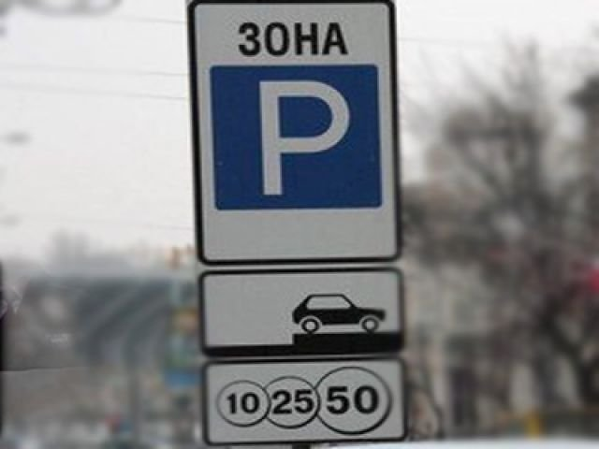
При поддержке представителей 57 советов депутатов муниципальных округов Москвы в городе платная парковка появится на еще 291 улице. Об этом сообщил председатель совета депутатов Владимир Дудочкин.
Владимир Дудочкин рассказал, что платная парковка вводится лишь на тех улицах, где выявлена неблагоприятная дорожно-транспортная ситуация или в местах постоянно большого скопления автомобилей. Представители столичного департамента транспорта в ходе обсуждения данной темы с муниципальными депутатами Москвы пришли к выводу, что на еще 291 городской улице необходимо введение платного парковочного пространства с целью модернизации дорожной ситуации. Платная парковка здесь появится до конца текущего года.
Отметим, что треть улиц, на которых будет создана точечная платная парковка, была предложена представителями муниципальной власти в Москве. Кроме того, на 40 городских артериях не будут введены зоны платной парковки по решению столичного департамента транспорта, специалисты которого считают, что на данных улицах дорожно-транспортная ситуация является вполне благоприятной.

Адрес страницы: http://sevorehovo-borisovo.mos.ru/city-parking/paid-city-parking-on-the-street/news/detail/2362301.html
Управа района Орехово-Борисово Северное города Москвы

